|  |  |  |
| --- | --- | --- |
| СОГЛАСОВАНО |  | УТВЕРЖДАЮ |
| Преподаватель по анализу и разработке ТЗ  ________________ Ржаникова Е.Д.  «____» _____________ 20__ г. |  | Руководитель ОП  ________________ Чистяков Г.А.  «____» _____________ 20__ г. |

ТЕХНИЧЕСКОЕ ЗАДАНИЕ

на разработку

_______________________игры «Find me»______________________

|  |  |  |
| --- | --- | --- |
| СОГЛАСОВАНО |  | СОГЛАСОВАНО |
| Студент колледжа ВятГУ  ________________ Панкратов Н.В.  «____» _____________ 20__ г. |  | Преподаватель по учебной практике  ________________ Коржавина А.С.  «____» _____________ 20__ г. |
|  |  | СОГЛАСОВАНО |
|  |  | Преподаватель по внедрению ИС  ________________ Самоделкин П.А.  «____» _____________ 20__ г. |

2024

Содержание

Введение 2

1 Термины и определения 3

2 Перечень сокращений 4

3 Основные сведения о разработке 5

3.1 Наименование разработки 5

3.2 Цель и задачи 5

3.3 Сведения об участниках разработки 5

3.4 Сроки разработки 6

3.5 Назначение разработки 6

4 Описание предметной области 7

5 Требования к результатам разработки 8

5.1 Правила игры 8

5.2 Требования к функциям 8

5.3 Требования к показателям назначения 9

5.4 Требования к пользовательскому интерфейсу 9

5.5 Требования к видам обеспечения 10

5.5.1 Требования к математическому обеспечению 10

5.5.2 Требования к информационному обеспечению 10

5.5.3 Требования к метрологическому обеспечению 10

5.5.4 Требования к техническому обеспечению 10

5.6 Требования к надежности 10

5.7 Требования к безопасности 10

5.8 Требования к патентной чистоте 10

5.9 Требования к перспективам развития 10

6 Состав и содержание работ 11

7 Требования к документированию 12

8 Требования к приемно-сдаточным процедурам 13

# Введение

В данном документе представлено техническое задание на разработку игры «Find me».

Данное техническое задание предназначено для представителей заказчика работ, с целью подтверждения соответствия разработки требованиям и выполнения поставленных задач. Данное документ содержит спецификацию требований к проекту, его цели, задачи, информацию об участниках процесса разработки и заказчиках, сроки и цели, включая описание предметной области проекта, основные определения и требования к результатам работы и процедуре их утверждения.

Данный документ предназначен для технических специалистов, занимающихся разработкой приложения, для обеспечения понимания требований и осуществления работы согласно этим требованиям.

Техническое задание также предназначено для заказчиков, чтобы подтвердить соответствие выполненной работы установленным требованиям.

# Термины и определения

В настоящем документе используется следующий список терминов и определений:

Компьютерные игры – программы, используемые в целях обучения в результате игры, которые реализованы на компьютере.

Интерфейс – «мост» между человеком и устройством, позволяющий им взаимодействовать друг с другом.

Никнейм – имя пользователя.

# Перечень сокращений

В настоящем документе используется следующий список сокращений:

ИТ – информационные технологии.

УП – учебная практика.

ПЗ – пояснительная записка.

СТП – стандарт предприятия.

ГОСТ – государственный стандарт.

GPL – general Public License (Общественная лицензия).

# Основные сведения о разработке

В данном разделе настоящего технического задания описываются основные сведения о разработке игры «Find me».

## Наименование разработки

Наименованием данной разработки является «Игра Find me».

## Цель и задачи

Целью настоящей разработки является реализация компьютерной игры «Find me», в соответствие с требованиями, указанными в данном документе.

Задачами данной разработки являются:

* анализ предметной области;
* выявление и формулировка проблемы;
* проектирование игрового интерфейса и игровой механики;
* реализация программы;
* разработка документации;
* приёмо-сдаточные процедуры.

## Сведения об участниках разработки

Исполнителем является студент Колледжа ФГБОУ ВО «Вятский государственный университет» учебной группы ИСПк-204-52-00 Панкратов Никита Владимирович.

Заказчиком является коллектив преподавателей Колледжа ФГБОУ ВО «Вятский государственный университет» в составе:

* Чистяков Геннадий Андреевич – руководитель образовательной программы по специальности «Информационные системы и программирование».
* Ржаникова Елена Дмитриевна – преподаватель по дисциплине МДК 05.05 «Анализ и разработка технических заданий».
* Крутиков Александр Константинович – преподаватель по дисциплине Учебная практика 05.01.
* Самоделкин Павел Андреевич – преподаватель по дисциплине МДК 06.01 «Внедрение информационных систем».

## Сроки разработки

Настоящая разработка должна быть выполнена в соответствие со следующими сроками:

Анализ предметной области: 20.01.2024 – 10.02.2024.

Проектирование программного продукта: 11.02.2024 – 12.03.2024.

Реализация программного продукта: 13.03.2024 – 25.05.2024.

Подготовка отчетной документации: 26.05.2024 – 15.06.2024.

## Назначение разработки

Разрабатываемая игра преследует цель обеспечить пользователей развлечением, развитием и тренировкой их внимательности.

Игра может быть использована в обучающих целях развивая внимательность людей всех возрастов.

# Описание предметной области

Компьютерные игры берут своё начало во второй половине XX века. Первые компьютерные игры были созданы на университетских компьютерах и главным образом представляли собой математические игры или симуляции. Дебют компьютерных игр начинается в 70-е годы, когда появляются аркадные игры и первые персональные компьютеры. Игры такие как "Pong" и "Space Invaders" стали популярными. 80-е годы, Эпоха золотого века компьютерных игр. Появляются первые домашние игровые консоли, такие как Atari и Nintendo. Игры стали более сложными и разнообразными. Появляются 3D графика, CD-ROM и Интернет. Компании как Blizzard, Electronic Arts и Sony начинают выпускать популярные игры. Сегодня создание игр стало отдельной индустрией с множеством профессионалов, работающих над разработкой игр различных жанров и для различных платформ. Компьютерные игры стали неотъемлемой частью современной культуры и развлечения.

Игра “Find me” – представляет собой программное приложение, в котором отображается клетчатое поле, на котором появляются игровые персонажи. По определенным критериям, заданным в начале игры, игрок должен найти нужного персонажа. Игра предназначена для всех возрастов, она создана для развлечения, развития и тренировки внимательности, используя графику, звук и другие технологии.

Игра “Find me” не имеет прямых аналогов, но есть один косвенный который имеет схожую структуру, но не повторяет то что будет происходить в моей игре. Игра называется “Let’s find larry”:

Эта игра имеет в себе несколько недостатков:

ограниченное количество уровней: если в игре представлено ограниченное количество уровней, это может привести к быстрому прохождению и потере интереса к игре.

Недостаток сложности: если игра "Let's Find Larry" слишком проста и не предоставляет достаточного вызова для игроков, это может быстро наскучить и потере интереса.

Отсутствие обновлений: если разработчики регулярно не следят за игрой, не обновляют её, не добавляют новые локации, но игра может быстро наскучить пользователю.

Так же содержит в себе некоторые достоинства:

Простой и интуитивно понятный геймплей: игрокам не нужно проходить сложные уровни или выполнять сложные задачи.

# Требования к результатам разработки

Результаты настоящей разработки должны соответствовать требованиям, которые содержаться в данном разделе.

## Правила игры

Правила игры “find me”:

* в начале игры искомый персонаж появляется на поле;
* игрок должен найти заданного персонажа среди других персонажей на клетчатом поле, используя подсказки и критерии, заданные в начале игры;
* каждый персонаж на поле будет разного цвета формы или вида;
* игрок может перемещаться по полю, используя мышку или touchpad, для приближения к игровому полю игрок может использовать левую кнопку мыши;
* игрок может использовать подсказки, чтобы сузить область поиска и найти заданного персонажа быстрее;
* игрок имеет ограниченное количество времени и попыток для нахождения человечка;
* если игрок находит персонажа, он получает очки и продвигается на следующий уровень;
* с каждым уровнем количество различных персонажей на поле увеличивается, искомый персонаж остаётся неизменным;
* игра завершится по истечению времени или по окончанию попыток на нахождение нужного персонажа.

## Требования к функциям

Приложение должно обеспечивать следующие функции:

* возможность ввода никнейма пользователя;
* возможность отображения таблицы рекордов;
* возможность отображения результатов игры;
* возможность взаимодействия с игровым процессом.

## Требования к показателям назначения

Результат настоящей разработки должен соответствовать следующим показателям назначения:

* размер окна программы не менее 600x400;
* картинка не должна вылезать за размеры окна пользователя;
* кликабельность всех созданных кнопок и персонажей на игровом поле игры.

## Требования к пользовательскому интерфейсу

Прототип экранной формы программного приложения “Find me” представлены на рисунке 1.

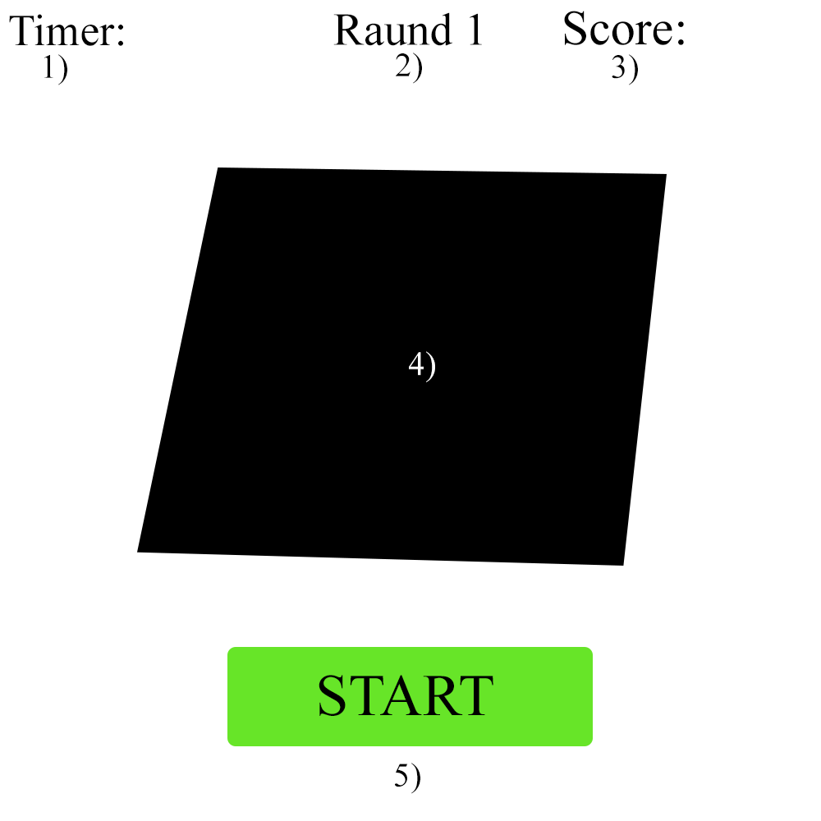

Рис 1. Прототип экранной формы игры “Find me”

На рисунке 1 цифрами обозначены 1 – таймер, 2 – номер текущего уровня, 3 – счёт игрока, 4 – игровое поле, 5 – кнопка запуска игры.

## Требования к видам обеспечения

В данном подразделе содержаться требования к видам обеспечения настоящей разработки.

### Требования к информационному обеспечению

В данном подразделе содержаться требования к видам информационного обеспечения.

#### Требования к форматам хранения данных

Данные игрового процесса пользователя должны быть сохранены в документе формата Excel для отображения в таблице рекордов.

Возможность просмотра статистики и отчетов, чтобы игроки могли отслеживать свой прогресс и сравнивать свои результаты с другими попытками.

### Требования к метрологическому обеспечению

Требования к метрологическому обеспечению в данной разработке не предъявляются.

### Требования к техническому обеспечению

К вычислительной технике в рамках настоящей разработки предъявляются следующие требования:

* процессор с тактовой частотой, не менее 2 ГГц;
* операционная система Windows, не старше 10 версии;
* оперативная память, объемом не менее 2 Гб;
* разрешение экрана не менее 1024x768 пикселей.

## Требования к надежности

Надежное (устойчивое) функционирование программы должно быть обеспечено выполнением совокупности организационно-технических мероприятий, перечень которых приведен ниже:

* организацией питания бесперебойного питания технических средств;
* игра должна быть стабильной и надежной без прерываний или сбоев;
* регулярным выполнением рекомендаций Министерства труда и социального развития РФ, изложенных в Постановлении от 23 июля 1998 г. «Об утверждении  
  межотраслевых типовых норм времени на работы по сервисному обслуживанию  
  ПЭВМ и оргтехники и сопровождению программных средств»;
* регулярным выполнением требований ГОСТ 51188–98. Защита информации. Испытания программных средств на наличие компьютерных вирусов.

## Требования к безопасности

Вычислительная техника, на которой предполагается использование разработки, должна соответствовать нормам электро- и пожаробезопасности в соответствии с требованиями законодательства РФ. Ответственность за соблюдение настоящих требований лежит на пользователе разрабатываемой игры.

В части требований к информационной безопасности, результат настоящей разработки не должен классифицироваться как информационная система обработки персональных данных.

## Требования к патентной чистоте

Настоящая разработка не должна использовать результаты интеллектуальной деятельности, обремененные правами третьих лиц. В разработке может быть использовано свободное программное обеспечение, предоставляемое по лицензии GPL всех версий.

## Требования к перспективам развития

Дальнейшее развитие программного продукта предполагает реализацию функций, описанных ниже:

* выбора уровня сложности;
* реализация добавления большего количества различных персонажей;
* реализация случайного определения поисковой цели.

# Состав и содержание работ

В рамках разработки программного продукта в соответствии с настоящим документом необходимо выполнить перечень работ, представленный в таблице 1.

Таблица 1 – Состав и содержание работ настоящей разработки

|  |  |  |  |  |
| --- | --- | --- | --- | --- |
| № этапа | Наименование этапа | Длительность | Состав работ | Результат |
| 1 | Разработка ТЗ | 2 неделя | В процессе выполнения задач требуется разработать и утвердить техническое задания | Техническое задание |
| 2 | Настройка рабочего окружения | 1 неделя | Подготовка и настройка рабочего окружения | Рабочее место, подготовленное к написанию кода |
| 3 | Проектирование | 2 недели | Создание и утверждение структуры программного обеспечения | Разработанная и утвержденная структура программного обеспечения |
| 4 | Программная реализация | 1 месяц | Создание программного кода, соответствующего требования из технического задания | Программа, соответствующая всем требованиям, предъявляемым в техническом задании |
| 5 | Тестирование программы | 3 недели | Проведение тестирования программы в соответствии с методикой тестирования | Список недоработок и ошибок в работе программного обеспечения |
| 6 | Доработка программы | 2 недели | Исправление изъянов, обнаруженных на предыдущем этапе | Программа, с устраненными ошибками и недочетами |
| 7 | Подготовка эксплуатационной документации | 3 недели | Написание руководства пользователя | Руководство пользователя |

Продолжение таблицы 1

|  |  |  |  |  |
| --- | --- | --- | --- | --- |
| 8 | Приемо-сдаточные испытания | 2 недели | Представление результатов работ перед комиссией, тестирование результатов разработки и внесение данных в отчет | Оценка в ведомости |

# Требования к документированию

Состав программной документации должен включать в себя:

* техническое задание, которое должно содержать требования к разработке проекта, его цель, задачи, информацию об исполнителях и заказчиках, сроки и назначении, включает в себя описание предметной области проекта, основные определения и требования к результатам работы, порядку их сдачи и приёмки;
* руководство пользователя, которое должно содержать описание функций программы;
* отчет по УП (ПЗ), содержащий описание результатов выполненных работ в процессе разработки;
* программа и методика испытаний, которая предназначена для проверки выполнения функций программы, а также проверки соответствия требованиям технического задания.

Все вышеперечисленные документы должны быть написаны с учетом требований:

* СТП ВятГУ 101-2004;
* ГОСТ 34.602−2020;
* ГОСТ 7.32-2017.

# Требования к приемно-сдаточным процедурам

Процесс приемки-сдачи работы в соответствии с утвержденными процедурами предусматривает следующий формат:

* автор проекта, т.е. разработчик, прибывает в специально отведенную аудиторию, где представляет свою работу комиссии;
* перед началом презентации разработчик предоставляет документацию, заверенную необходимым набором подписей, для ознакомления членам комиссии;
* разработчик представляет проект в течение пяти минут;
* в рамках данной процедуры приемки проекта разработчик должен продемонстрировать полное понимание ключевых аспектов своей работы и быть готовым к обсуждению любых вопросов, которые могут возникнуть у членов комиссии;
* в результате процесса приемки-сдачи комиссия оценивает проделанную работу и принимает решение о её приемке/не приемке с занесением результатов в ведомость.

Комиссия, ответственная за приемку работы, состоит из представителей заказчика:

* Чистяков Геннадий Андреевич – руководитель образовательной программы по специальности «Информационные системы и программирование»;
* Ржаникова Елена Дмитриевна – преподаватель по дисциплине МДК 05.05 «Анализ и разработка технических заданий»;
* Коржавина Анастасия Сергеевна – преподаватель по дисциплине Учебная практика 05.01;
* Самоделкин Павел Андреевич – преподаватель по дисциплине МДК 06.01 «Внедрение информационных систем».